Áo Đá Bóng Nam Nike Dri-Fit England Stadium Sân Nhà 26 - Trắng
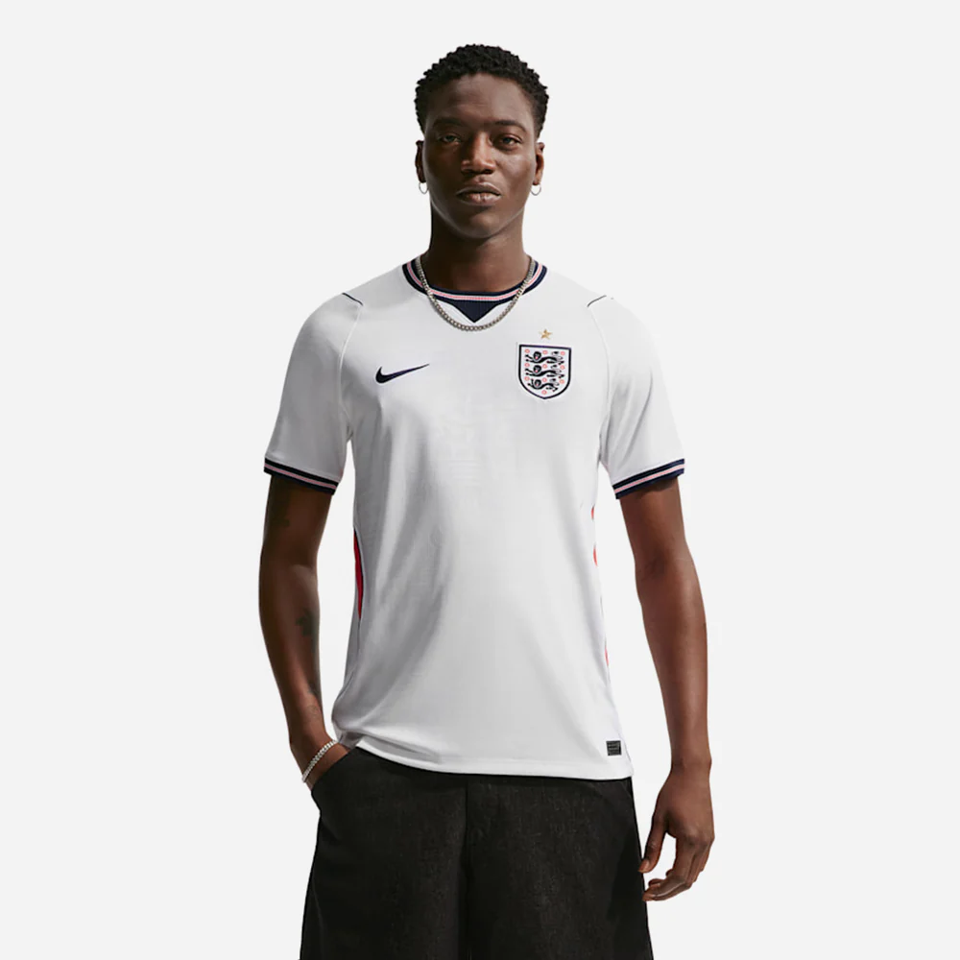
NIKE
2.689.000₫
Áo Đá Bóng Nam Nike Dri-Fit England Stadium Sân Nhà 26 chính thức ra mắt! Mang đậm tinh thần “Một nước Anh. Một gia đình” - bộ kit “Tam Sư” với họa tiết dệt độc đáo, tôn vinh bản sắc đa văn hoá, sẵn sàng để bạn tự tin thể hiện niềm tự hào.

- Thuộc bộ sưu tập Stadium với thiết kế mô phỏng áo đấu thi đấu, cho bạn diện mạo sẵn sàng vào trận như các tuyển thủ Anh.
- Công nghệ Nike Dri-FIT giúp thoát mồ hôi nhanh, giữ cơ thể khô ráo và thoải mái suốt cả trận.
- Thiết kế replica tái hiện trung thực chi tiết áo đấu chính thức, phù hợp cổ động viên mặc hằng ngày.
- Chất liệu 100% polyester nhẹ, bền, dễ giặt và giữ form tốt sau nhiều lần sử dụng.
- Mã sản phẩm: IB5290-100

Áo Đá Bóng Sân Nhà Nam Adidas Germany 26 Authentic - Trắng
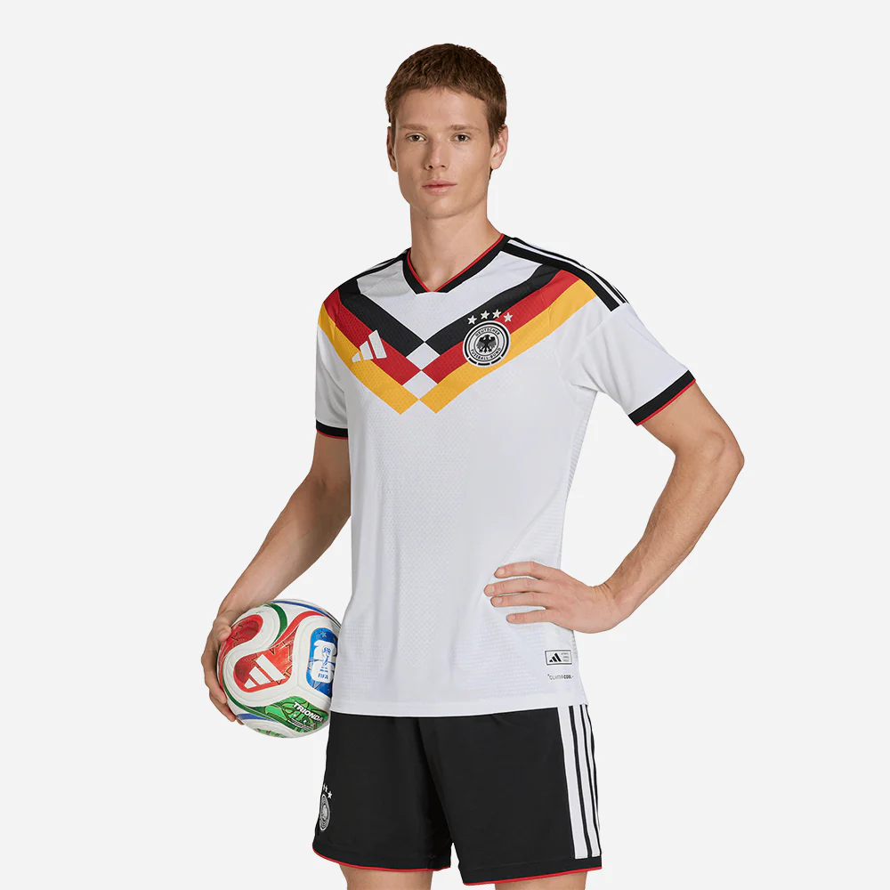
ADIDAS
3.000.000₫
Khi nhắc đến bóng đá Đức, đó luôn là câu chuyện của kỷ luật, di sản và không ngừng phát triển. Áo Đá Bóng Sân Khách Nam Adidas Germany 26 Authentic mang tinh thần ấy vào từng đường may - lấy cảm hứng từ những khoảnh khắc huyền thoại, nhưng được tạo ra để định hình biểu tượng của ngày mai.
Công nghệ Climacool+ đem lại cảm giác mát lạnh ngay từ khi vào sân. Chất liệu cao cấp kết hợp cùng cấu trúc tối ưu giúp áo luôn khô thoáng, nhẹ tênh và không gây xao nhãng - để bạn tập trung hoàn toàn vào từng pha bóng. Thiết kế tinh chỉnh đến từng chi tiết: cổ áo phối màu nổi bật, cổ EQT kèm tape tạo điểm nhấn hiện đại. Các vùng dễ đổ mồ hôi được xử lý thông minh với chất liệu thấm hút, mang lại sự thoải mái xuyên suốt trận đấu. Logo adidas ép nhiệt cùng dải 3-Stripes khẳng định đẳng cấp. Đây không chỉ là một chiếc jersey. Đó là tuyên ngôn của bản lĩnh, phong cách và tinh thần Đức—lạnh lùng, chính xác và luôn hướng về phía trước.
- Phom ôm gọn cơ thể, tôn dáng và hỗ trợ chuyển động linh hoạt trên sân.
- Thiết kế cổ áo cá tính, tạo điểm nhấn nổi bật cho diện mạo thi đấu của bạn.
- Chất liệu dệt cao cấp, bền đẹp và thoải mái khi vận động cường độ cao.
- Công nghệ CLIMACOOL+ giúp làm mát, thoát ẩm nhanh, giữ cơ thể khô thoáng và tập trung.
- Mã sản phẩm: JN2066

Áo Đá Bóng Sân Khách Nam Adidas Argentina 26 Authentic - Xanh Dương
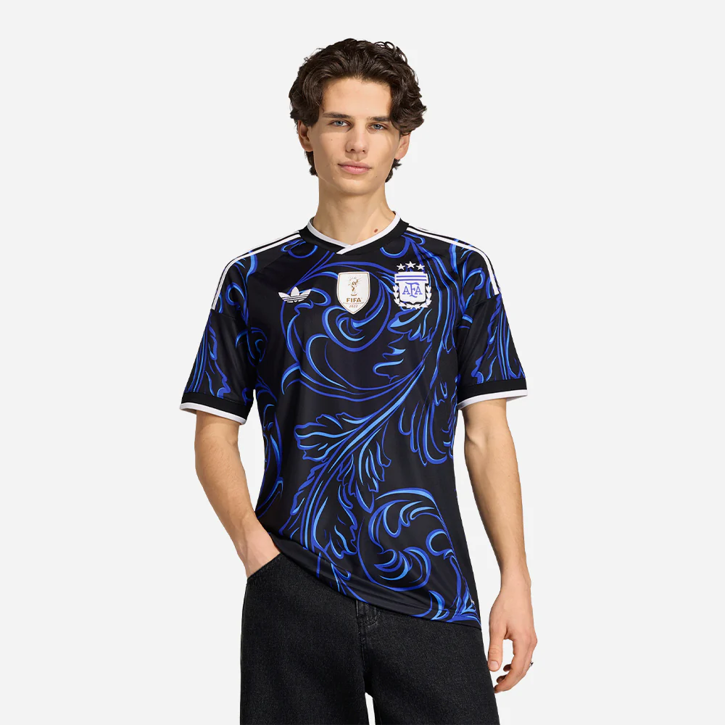
ADIDAS
3.000.000₫
Lấy cảm hứng từ tinh thần Argentina, Áo Đá Bóng Sân Khách Nam Adidas Argentina 26 Authentic tái hiện trọn vẹn niềm đam mê và chất nghệ trong văn hóa bóng đá xứ Tango. Thiết kế xoáy họa tiết táo bạo được lấy từ những hình thức nghệ thuật đặc trưng, tạo nên một diện mạo vừa cuốn hút vừa đầy bản sắc.
Dành cho những ai sống cùng bóng đá, chiếc áo kết hợp hoàn hảo giữa phong cách và hiệu năng. Công nghệ Climacool+ giúp bạn luôn mát mẻ, khô thoáng và thoải mái suốt trận đấu. Phom cổ tròn cao hơn cùng công nghệ body mapping mang lại cảm giác ôm sát, chắc chắn như được “khóa” vào cơ thể. Tem ép nhiệt và chi tiết in UV đóng vai trò như dấu chứng nhận chính hãng. Khoác lên mình, và cảm nhận niềm tự hào Argentina trong từng bước chạy!

- Dáng ôm gọn, tôn dáng và cho cảm giác như áo thi đấu của cầu thủ.
- Cổ tròn thiết kế cao hơn tạo cảm giác chắc chắn, thoải mái khi vận động mạnh.
- Chất liệu 100% polyester tái chế thân thiện môi trường, nhẹ và bền.
- Vải dệt jacquard cao cấp, thoáng khí, tạo họa tiết nổi sang trọng.
- Công nghệ CLIMACOOL+ giúp lưu thông không khí, giữ cơ thể luôn mát mẻ.
- Khả năng thấm hút mồ hôi vượt trội, giúp da luôn khô ráo khi thi đấu.
- Tính năng nhanh khô, giặt dễ dàng, sẵn sàng cho trận tiếp theo.
- Mã sản phẩm: JM5901

Áo Đá Bóng Sân Khách Nam Adidas Italy 26 - Xanh Dương
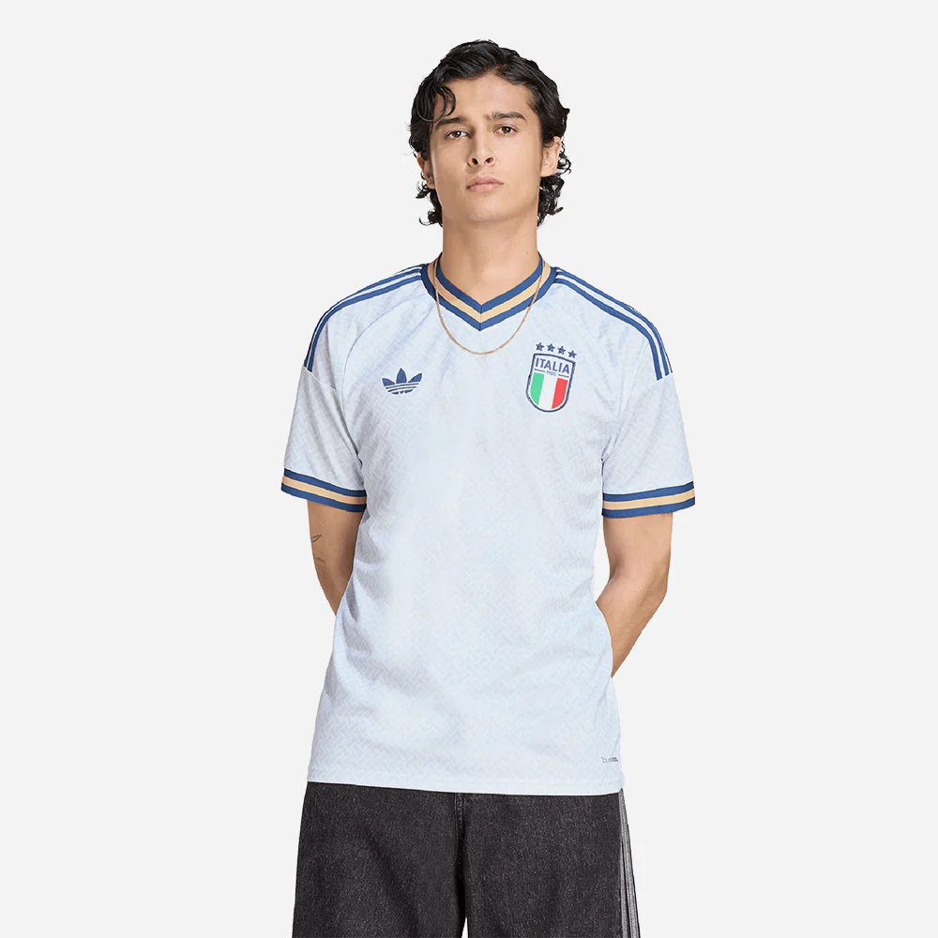
ADIDAS

ÁO ĐÁ BÓNG SÂN KHÁCH NAM ADIDAS ITALY 26
Tỏa sáng tự tin trên sân cỏ lẫn ngoài đời với Áo Đá Bóng Sân Khách Nam Adidas Italy 26! Lấy cảm hứng từ những bộ vest trang trọng mà tuyển Ý từng mặc trong các dịp ăn mừng chiến thắng, mẫu áo này sở hữu thiết kế hiện đại cùng họa tiết tinh tế, mang đậm dấu ấn bóng đá Ý. Công nghệ Climacool cao cấp giúp bạn luôn khô thoáng, dễ chịu, tập trung tối đa dù ở bất kỳ đâu. Chất liệu vải pique mềm mại kết hợp phom áo ôm tôn dáng giúp bạn thêm phần nổi bật và tự tin. Huy hiệu của Liên đoàn Bóng đá Ý được may tỉ mỉ phía trước ngực thể hiện niềm tự hào và truyền thống Italia trong từng đường kim mũi chỉ.

THÔNG SỐ
- Phom ôm vừa vặn, tôn dáng hiện đại.
- Thiết kế cổ tròn thanh lịch, dễ kết hợp nhiều trang phục.
- Chất liệu 100% polyester tái chế, thân thiện với môi trường.
- Vải pique mềm mại, thoáng khí cho cảm giác dễ chịu suốt ngày dài.
- Công nghệ CLIMACOOL giúp thấm hút mồ hôi nhanh và giữ bạn luôn mát mẻ.
- Mã sản phẩm: KC8704

Áo Đá Bóng Sân Khách Nam Adidas Japan 26 - Be
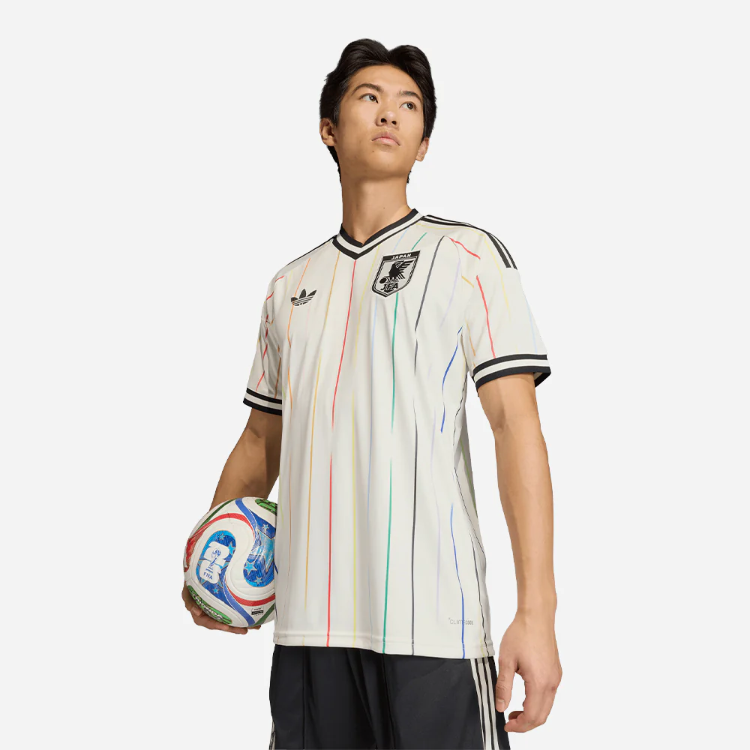

ADIDAS
2.200.000₫

ÁO ĐÁ BÓNG SÂN KHÁCH NAM ADIDAS JAPAN 26
Áo Đá Bóng Sân Khách Nam Adidas Japan 26 là tuyên ngôn tự hào dân tộc và tinh thần đoàn kết bất tận. Lấy cảm hứng từ giá trị gia đình – nền tảng của một đội bóng vững mạnh, mẫu áo này kết nối bạn với cộng đồng bóng đá rộng lớn dù là trên sân cỏ hay từ khán đài. Được thiết kế dành riêng cho những trận đấu và buổi tập căng thẳng nhất, áo tích hợp công nghệ Climacool giúp thấm hút mồ hôi nhanh chóng, giữ cơ thể luôn mát mẻ và khô ráo để bạn tập trung tối đa vào màn trình diễn của mình. Chất liệu vải interlock siêu nhẹ, mau khô cùng form dáng ôm gọn, cổ chữ V tạo vẻ ngoài năng động, trẻ trung. Bộ logo Liên đoàn Bóng đá Nhật Bản và thương hiệu adidas tạo dấu ấn thể thao mạnh mẽ, giúp bạn nổi bật trên mọi sân bóng.

THÔNG SỐ
- Thiết kế ôm gọn, tôn dáng năng động khi vận động.
- Cổ chữ V thanh lịch, dễ dàng phối hợp nhiều phong cách.
- Chất liệu 100% polyester tái chế, thân thiện môi trường và bền bỉ.
- Vải interlock khô nhanh, luôn giữ cảm giác dễ chịu suốt cả ngày.
- Công nghệ CLIMACOOL thấm hút mồ hôi vượt trội, duy trì sự thoải mái tối đa khi luyện tập.
- Mã sản phẩm: JN1872

Áo Đá Bóng Sân Nhà Nam Nike Paris Saint-Germain 2025/26 - Xanh Navy
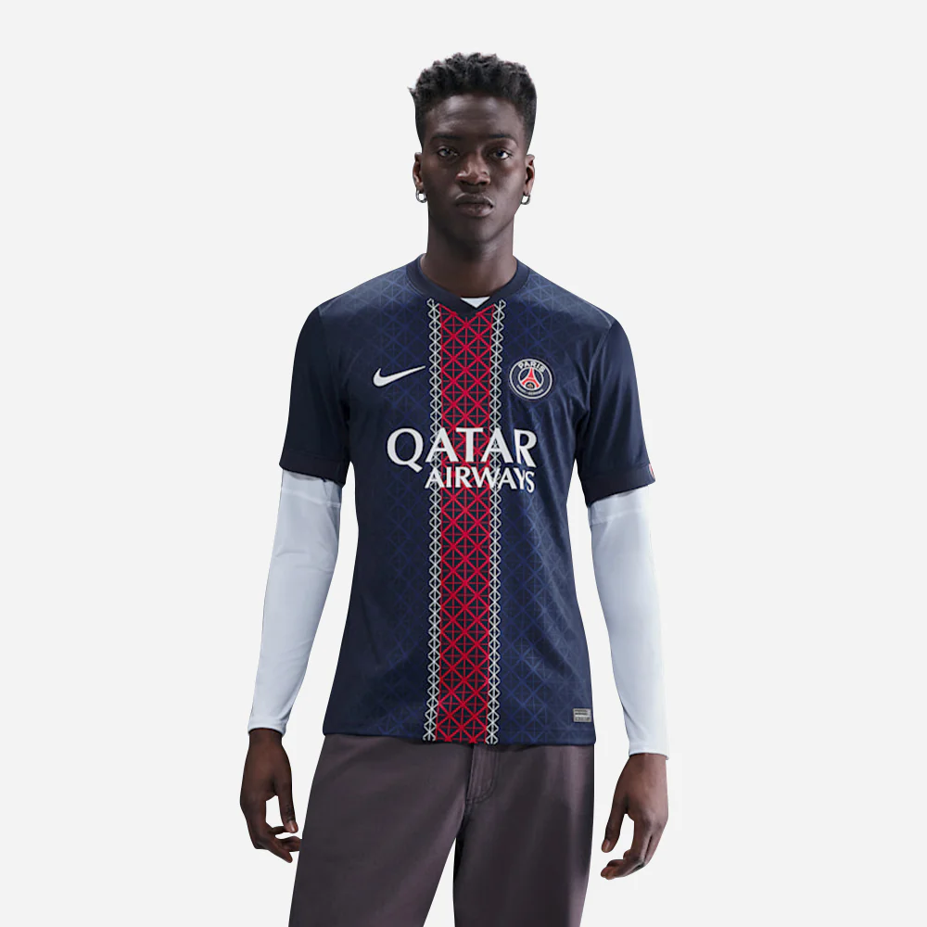

NIKE
2.111.000₫

ÁO ĐÁ BÓNG SÂN NHÀ NAM NIKE PARIS SAINT-GERMAIN 2025/26
Lấy cảm hứng từ ba biểu tượng kiến trúc nổi tiếng của Paris, Áo Đá Bóng Sân Nhà Nam Nike Paris Saint-Germain 2025/26 nổi bật với sọc giữa táo bạo trên nền xanh cổ điển, gợi nhắc đến những khung sườn đặc trưng của các công trình lịch sử. Công nghệ Nike Dri-FIT tiên tiến giúp thoát mồ hôi nhanh, giữ bạn luôn khô ráo và tự tin trong mọi hoạt động.

THÔNG SỐ
- Thiết kế replica chuẩn đội bóng chuyên nghiệp, mang lại phong cách thể thao đích thực.
- Logo PSG dạng thêu tinh xảo, thể hiện niềm tự hào của người hâm mộ.
- Họa tiết bên trong cổ áo tạo điểm nhấn cá tính độc đáo.
- Chất liệu 100% polyester bền bỉ, nhẹ và thấm hút tốt.
- Mã sản phẩm: HJ4593-411

Áo Đá Bóng Nam Adidas Fc Bayern Sân Nhà 21/22
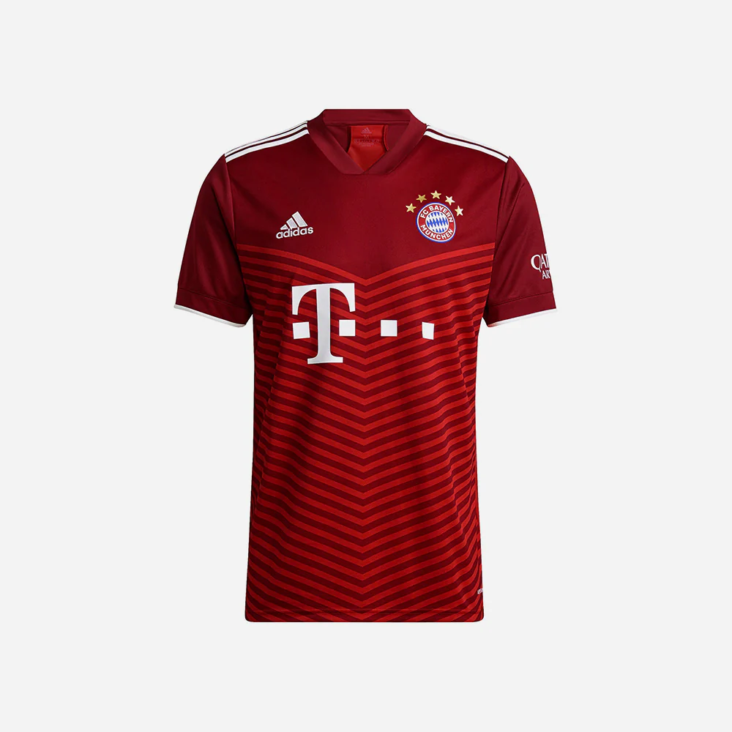

ADIDAS
1.097.000₫
ÁO ĐẤU SÂN NHÀ FC BAYERN 21/22
CHIẾC ÁO ĐẤU MANG SẮC ĐỎ CLASSIC DÀNH CHO TẤT CẢ CÁC SIÊU ANH HÙNG CỦA FC BAYERN.
Ai là người hùng sân cỏ? Các cầu thủ trên sân đấu hay người hâm mộ trên khán đài? Chiếc áo đấu sân nhà adidas FC Bayern tôn vinh tất cả các siêu anh hùng trong thế giới của CLB. Hãy diện áo như một item hàng ngày. Công nghệ AEROREADY đánh bay hơi ẩm giúp bạn luôn khô ráo.
THÔNG SỐ
- Dáng regular fit
- Cổ áo chữ V có gân sọc
- Vải dệt kim đôi làm từ 100% polyester tái chế
- Thấm hút ẩm
- Viền tay áo có gân bo
- Huy hiệu FC Bayern in nhiệt
- Huy hiệu CLB và dòng chữ "FC Bayern München" ở lưng trên
- Primegreen
- Mã sản phẩm: GM5313

Áo Đá Bóng Nam Adidas Belgium Sân Nhà 22
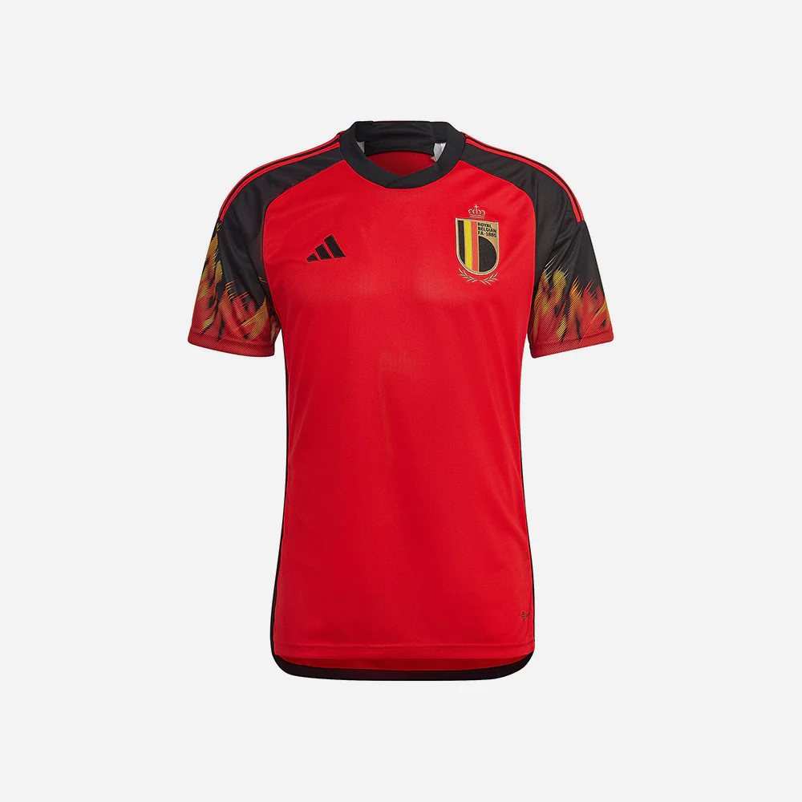
ADIDAS
1.201.000₫
CHIẾC ÁO ĐẤU DÀNH CHO FAN LẤY CẢM HỨNG TỪ BIỆT DANH CỦA ĐỘI TUYỂN VÀ LÀM TỪ CHẤT LIỆU TÁI CHẾ.
Tỏa sáng trên đấu trường bóng đá lớn nhất. Với những ánh lửa màu đỏ và vàng nhấn chìm tay áo màu đen, chiếc áo đấu sân nhà đội tuyển Bỉ này lấy cảm hứng từ biệt danh Quỷ Đỏ trứ danh của đội. Với thiết kế giúp người hâm mộ luôn khô ráo khi nhịp độ trận đấu tăng nhiệt, áo có các mảng phối lưới cùng công nghệ AEROREADY thấm hút ẩm. Khoác lên mình diện mạo mới mẻ trên ngực áo, logo 3 Bar của adidas kết hợp cùng huy hiệu đội tuyển Bỉ phiên bản dệt nổi.
THÔNG SỐ
- Dáng slim fit
- Cổ tròn có gân sọc
- Vải dệt kim đôi làm từ 100% polyester tái chế
- Công nghệ AEROREADY thấm hút ẩm
- Các mảng phối lưới hai bên
- Vạt sau dài hơn
- Huy hiệu đội tuyển Bỉ dệt nổi
- Mã sản phẩm: HD9412

Áo Đá Bóng Sân Nhà Nam Adidas Spain 26 - Đỏ
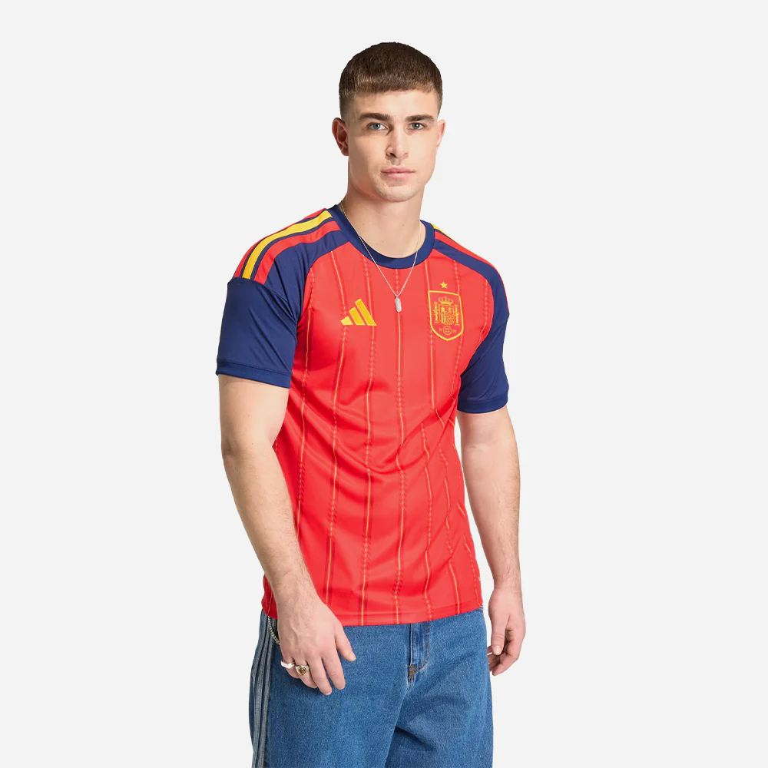

ADIDAS
1.760.000₫

ÁO ĐÁ BÓNG SÂN NHÀ NAM ADIDAS SPAIN 26
Áo Đá Bóng Sân Nhà Nam Adidas Spain 26 tôn vinh niềm đam mê và bản sắc bóng đá Tây Ban Nha. Thiết kế lấy cảm hứng từ những gam màu rực rỡ của quốc kỳ, tạo điểm nhấn nổi bật cả trên sân cỏ lẫn khi mặc thường ngày. Công nghệ Climacool giúp hút ẩm và thoát mồ hôi nhanh, giữ cơ thể mát – khô – tập trung trong suốt trận đấu. Chất liệu interlock quick-dry cho khả năng khô nhanh, mang lại cảm giác thoải mái ngay cả trong các pha bóng căng thẳng.
Dáng slim fit tạo đường nét gọn gàng, linh hoạt theo từng chuyển động. Cổ áo bo gân mang nét cổ điển, kết hợp logo adidas và huy hiệu đội tuyển được may chắc chắn, tăng thêm vẻ sang trọng cho tổng thể. Dù bạn cổ vũ trên khán đài hay trực tiếp ra sân, hãy thể hiện niềm tự hào dành cho La Roja!

THÔNG SỐ
- Dáng áo: Slim fit
- Chất liệu: 100% polyester tái chế
- Công nghệ: CLIMACOOL – thoáng khí, hút ẩm nhanh
- Chất liệu vải: Interlock khô nhanh
- Thiết kế: 3-Stripes đặc trưng
- Huy hiệu đội tuyển may chắc chắn
- Điểm nhấn: Màu sắc lấy cảm hứng từ quốc kỳ Tây Ban Nha
- Mã sản phẩm: JN4390

Áo Đá Bóng Nam Adidas Manchester United Sân Nhà 25/26 - Đỏ
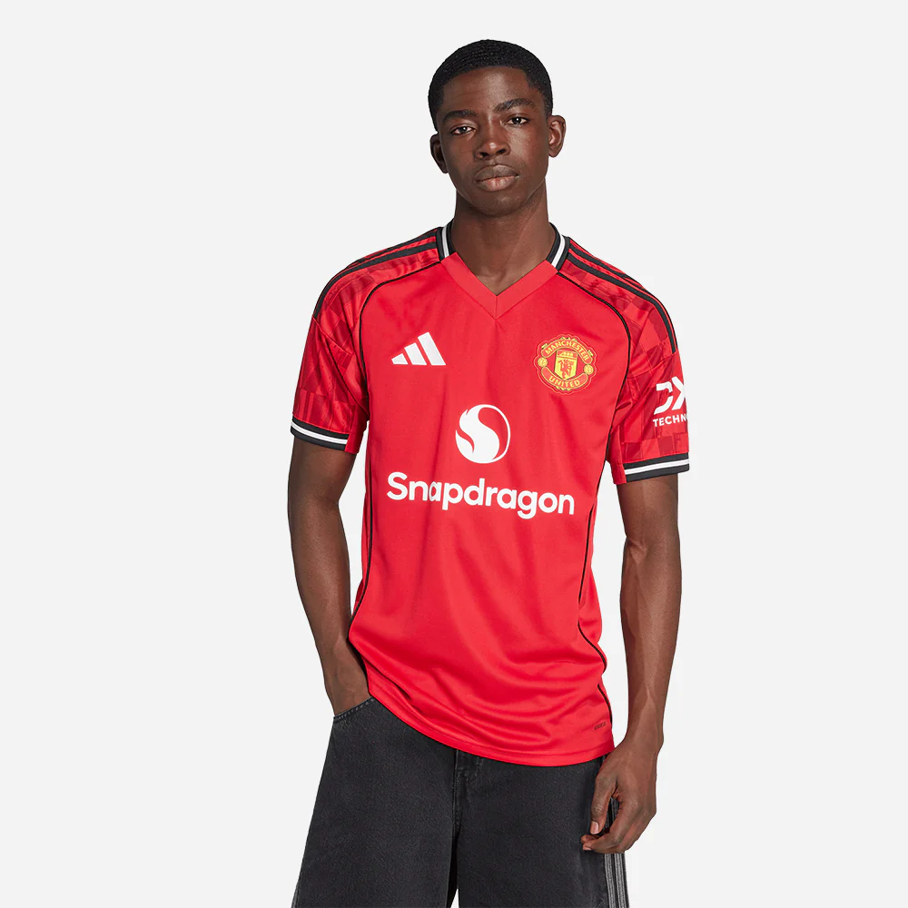
ADIDAS
2.200.000₫

ÁO ĐÁ BÓNG NAM ADIDAS MANCHESTER UNITED SÂN NHÀ 25/26
Áo Đá Bóng Nam Adidas Manchester United Sân Nhà 25/26 phiên bản mới mang đến phong cách trường tồn cùng thời gian, lấy cảm hứng từ sân vận động Old Trafford lừng danh. Với hoa văn trừu tượng mô phỏng hình ảnh tại “Nhà hát của những giấc mơ” in trên tay áo, cùng logo câu lạc bộ nổi bật, mẫu áo này là lựa chọn hoàn hảo giúp bạn thể hiện tình yêu bền chặt với Quỷ đỏ. Công nghệ AEROREADY thấm hút mồ hôi giữ cho bạn luôn khô thoáng và dễ chịu, bất kể là hòa mình vào bầu không khí cuồng nhiệt trên sân nhà hay dõi theo đội bóng thân yêu từ xa.

THÔNG SỐ
- Thiết kế ôm dáng thời trang, tôn vinh vóc dáng người mặc
- Cổ tim lịch lãm, dễ phối nhiều phong cách
- 100% polyester tái chế, thân thiện môi trường và bền bỉ
- Công nghệ AEROREADY giúp kiểm soát mồ hôi, luôn khô ráo
- Huy hiệu Manchester United dệt nổi đẳng cấp và sắc nét
- Tông màu đỏ đặc trưng, thể hiện tinh thần Quỷ đỏ mạnh mẽ
- Mã sản phẩm: JI7428

